Министерство образования и науки Республики Татарстан
Государственное автономное профессиональное образовательное учреждение
«Лаишевский технико-экономический техникум»

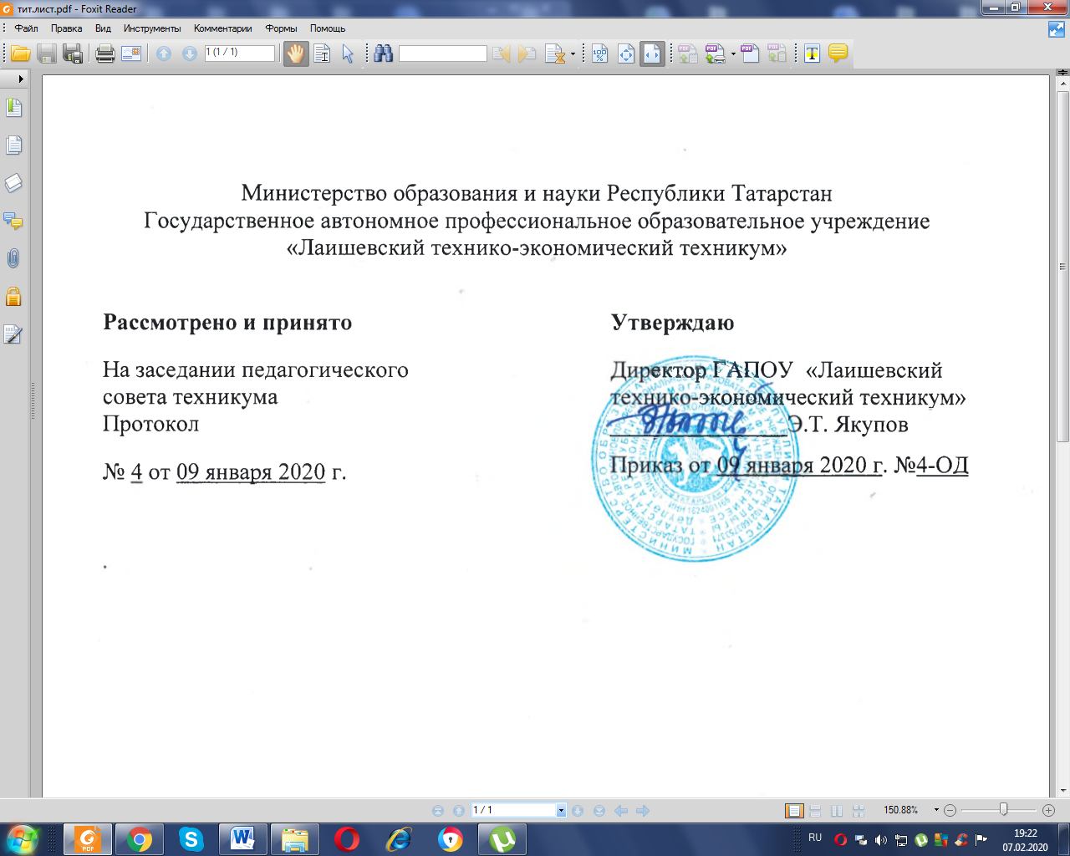

П О Л О Ж Е Н И Е

об учебной части ГАПОУ «Лаишевский технико-экономический техникум»

г.Лаишево
- ОБЩИЕ ПОЛОЖЕНИЯ
- Настоящее Положение определяет порядок деятельности Учебной части ГАПОУ «Лаишевский технико-экономический техникум» (далее - Техникум), в том числе: осуществления образовательного процесса, цели, задачи, принципы функционирования, структуру управления, права и обязанности работников учебной части, ответственность, взаимодействие с другими органами управления техникума, поощрения и взыскания.
- Учебная часть в своей деятельности руководствуется Конституцией РФ, Федеральным законом от 29.12.2012 № 273 - ФЗ «Об образовании в Российской Федерации», приказом Министерства образования и науки Российской Федерации от 14.06.2013 № 464 «Об утверждении Порядка организации и осуществления образовательной деятельности по образовательным программам среднего профессионального образования», Уставом Техникума и иными локальными нормативными актами.
- Положение является локальным нормативным актом Техникума.
- Учебная часть является структурным подразделением Техникума, реализует учебный процесс в Техникуме, координирует работу структурных подразделений .
- Учебную часть возглавляет заведующий учебной частью, назначаемый на должность и освобождаемый с неё приказом директора Техникума из числа лиц, имеющих высшее образование и стаж работы не менее трёх лет.
- Учебная часть работает под непосредственным руководством заместителя директора по учебной работе.

- ЦЕЛИ, ЗАДАЧИ И ФУНКЦИИ УЧЕБНОЙ ЧАСТИ
- Учебная часть создаётся с целью:
- организации учебного процесса в техникуме
- координации работы преподавателей техникума по обеспечению качественной профессиональной подготовки выпускников в соответствие с требованиями Федеральных государственных образовательных стандартов среднего профессионального образования (ФГОС СПО).
2.2.Основными задачами Учебной части являются:
- планирование и организация теоретического и практического обучения студентов в техникуме;
- контроль за качеством подготовки специалистов;
2.3.Основные функции Учебной части:
а) организация выполнения учебных планов и основных профессиональных образовательных программ по специальностям и профессиям в соответствии с ФГОС СПО;
б) составление расписания теоретических занятий, промежуточной аттестации и государственной (итоговой) аттестации (ГИА), защиты курсовых работ, осуществление контроля над их выполнением преподавателями;
в) контроль своевременного начала и окончания занятий, состояния трудовой и учебной дисциплины;
г) контроль над состоянием аудиторного фонда и его использованием согласно утверждённому расписанию;
д) разработка предложений по планированию и организации учебного процесса;
е) внесение предложений по совершенствованию материально-технического обеспечения учебного процесса;

- ОРГАНИЗАЦИЯ РАБОТЫ УЧЕБНОЙ ЧАСТИ
  - В организацию работы Учебной части Техникума входят:
- формирование нормативной правовой базы организации учебного процесса, в том числе подготовка проектов локальных нормативных актов Техникума, регулирующих образовательный процесс;
- другие материалы, обеспечивающие качество подготовки студентов;
- участие в формировании годового плана работы техникума;
- организация и координация тарификации педагогических работников;
- планирование учебной работы по семестрам согласно годовому календарному учебному графику и учебным планам по специальностям и профессиям;
- составление расписания учебных занятий и графиков других видов учебной деятельности на отделениях;
- планирование использования кабинетного фонда для проведения занятий;
- согласование расписания учебных занятий и других видов учебной деятельности на заочном отделении;
- обеспечение организации учебного процесса в строгом соответствии с учебными планами, годовым календарным учебным графиком, программами, тематическим планированием и расписанием учебных занятий;
- организация замещения отсутствующих преподавателей, извещение студентов и преподавателей об изменениях в расписании занятий и (или) звонков;
- учет выданной педагогической нагрузки;
- организация мониторинга текущей успеваемости студентов техникума;
- учет численности и движения контингента студентов Техникума, подготовка проектов приказов по контингенту;
- организация мероприятий по повышению уровня посещения учебных занятий и успеваемости, сохранению контингента студентов;
- разработка графика и организация приема задолженностей, фиксация ликвидации задолженностей студентами техникума;
- подготовка проведения рубежной, промежуточной и государственной (итоговой) аттестации, согласование составов и сроков работы Государственных аттестационных комиссий;
- оформление экзаменационных, семестровых и итоговых ведомостей;
- проведение индивидуальных бесед-инструктажей по организации занятий и оформлению документации со вновь поступившими преподавателями;
- контроль проведения учебных занятий, планирование проведения открытых занятий, их анализ; организация взаимопосещения занятий;
- контроль за своевременностью и правильностью ведения педагогическими работниками техникума учебной документации;
- контроль качества образовательного процесса, учебной нагрузки студентов техникума, объективности оценки результатов их образовательной деятельности;
- подготовка аналитической отчетной документации по итогам проведения рубежной, промежуточной и государственной (итоговой) аттестации;
- подготовка отчетов к заседаниям Педагогического совета техникума;
- участие в подготовке заседаний Методического совета техникума;
- оформление студенческих билетов, зачетных книжек;
- оформление дипломов и составление приложений к ним;
- подготовка академических справок.

- ПРАВА И ОБЯЗАННОСТИ СОТРУДНИКОВ УЧЕБНОЙ ЧАСТИ
Сотрудники учебной части имеют право:
  - Вносить на рассмотрение директора техникума предложения по улучшению деятельности техникума и совершенствования методов работы по организации образовательного процесса.
  - Осуществлять взаимодействие с работниками структурных подразделений техникума.
  - Запрашивать лично и по поручению директора от руководителей структурных подразделений техникума, отдельных работников информацию и документы необходимые для выполнения должностных обязанностей.
  - Подписывать и визировать документы в пределах своей компетенции.
Работники учебной части обязаны:
- соблюдать трудовое и иное законодательство Российской Федерации, Устав Техникума, правила внутреннего распорядка, выполнять решения органов самоуправления, требования по охране труда и технике безопасности;
- строго следовать профессиональной этике;
- систематически повышать свою квалификацию.
- работники Учебной части несут иные обязанности в соответствии с законодательством Российской Федерации, Уставом Техникума, правилами внутреннего распорядка, трудовыми договорами, должностными инструкциями и иными локальными актами.

- ВЗАИМОДЕЙСТВИЕ И ВЗАИМОЗАМЕНЯЕМОСТЬ
  - Сотрудники Учебной части взаимодействуют с директором Техникума по вопросам планирования и организации учебного процесса.
  - Сотрудники Учебной части:
- взаимодействуют с заместителями директора по учебной работе по вопросам планирования и организации учебного процесса,
- учёта и выдачи часов преподавателями,
- подготовки документов к промежуточной и итоговой аттестации,
- оформления зачётных книжек, студенческих билетов, в подготовки к выдачи дипломов выпускников Техникума,
- с бухгалтерией по вопросам учёта часов преподавателей,
- с административно-хозяйственной частью - по вопросам хозяйственно-технического обеспечения деятельности отделения;
- с библиотекой - по вопросам обеспечения учебной и учебно-методической литературой студентов.
  - В период отсутствия заведующей учебной часть (командировка, болезнь, отпуск и пр.) его обязанности исполняет лицо, назначенное директором в установленном порядке, который приобретает соответствующие права и несёт ответственность за надлежащее исполнение обязанностей, возложенных на него в связи с замещением.

- КОНТРОЛЬ ЗА ДЕЯТЕЛЬНОСТЬЮ УЧЕБНОЙ ЧАСТИ
Контроль за деятельностью Учебной части осуществляет директор техникума, заместитель директора по учебной работе в соответствии с Уставом техникума и настоящим Положением.
- ЗАКЛЮЧИТЕЛЬНЫЕ ПОЛОЖЕНИЯ
  - Настоящее положение регламентирует учебную деятельность техникума.
  - Положение обязательно к применению для всех сотрудников Учебной части.
  - Положение вступает в силу с момента его утверждения директором и действует до издания нового Положения.
  - Ответственность за надлежащее исполнение требований настоящего Положения несёт заведующий учебной частью.

